输入：

10

5

31

输出：

max: 31

min: 5

The num of overing 11 : 4

截图：

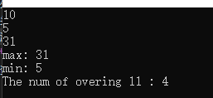

解释：

以bool operator< (Stonewt &stonewt);类型重载操作符，循环三次输入数组后三个的值，然后循环六次，如果大于等于max、小于等于min的值max、min改变、如果大于一个新建pound为11的实体则给记录数量的num加一，最后输出结果。